Guía de Trabajo 2° Básico
Ciencias Naturales – Ed. Física
Semana 10 – 11 – 12
03 al 20 de mayo de 2021

OA: Entregar indicaciones generales sobre el desarrollo de las evaluaciones sumativas y autoevaluación

Indicaciones Evaluación Sumativa Equivalente al 35% de la nota final

Modalidad de evaluación: PRUEBA VIRTUAL (FORMULARIOS GOOGLE CLASSROOM)

TEMARIO

- Los 5 sentidos.
- Los órganos y sus funciones (corazón, pulmones, estómago)
- Reconocer estructuras (cabeza, tórax, abdomen, extremidades)
- Reconocer el nombre de algunos huesos
- Actividad física y sus efectos sobre los órganos.

INDICACIONES
- ANTES DE COMENZAR LA EVALUACIÓN RECUERDA LEER CON ATENCIÓN CADA PREGUNTA E INSTRUCCIÓN

Fecha y horario evaluación: martes 11 de mayo a las 17:00 hrs.

Repaso Evaluación: lo realizaremos en la clase virtual de la semana N°10.

INDICACIONES AUTOEVALUACIÓN EQUIVALENTE AL 20% DE LA NOTA FINAL

Modalidad de evaluación: Pauta de autoevaluación online.

Temario, materiales u otras indicaciones para la ejecución de la evaluación:

- A continuación, están los indicadores de la autoevaluación la cual será respondida de manera online durante la clase virtual de Ciencias

Fecha y horario evaluación: martes 04 de mayo durante la clase virtual.

La Autoevaluación: es un proceso en el cual el estudiante reflexionar sobre qué y cómo ha sido su proceso de aprendizaje, a partir de indicadores establecidos.
En esta instancia la Autoevaluación corresponderá a un 20% de la calificación final de cada asignatura.

CRITERIOS | INDICADORES
Personal | Participé activamente en las clases presenciales o virtuales.
 | Cumplí con la realización de las actividades propuestas en la asignatura.
 | Mantuve una buena disposición para la realización de las actividades.
 | Trabajé de forma sistemática y continua durante todas las semanas.
 | Mantuve una buena disposición con la (s) persona (s) que me ayudaba (n) en la realización de las actividades.
 | Cumplí con los plazos establecidos para la realización de las actividades.
 | Envié todas las guías de trabajo para revisión.
 | Mantuve comunicación con el profesor (a) de la asignatura, a través de las clases virtuales, classroom, correo institucional u otro medio.
Académico | Reconozco las partes del cuerpo.
 | Reconozco las funciones de los órganos.
 | Reconozco los órganos de los sentidos.
 | Diferencio y posiciono los órganos en el cuerpo
 | Identifiqué los efectos de la actividad física sobre el cuerpo.


_____________________________________________________________________________________
Guía Articulada
Educación Física
Semanas 10,11 y 12
Primero y Segundo Básico
Estimados Padres y Apoderados:
Como parte del proceso de aprendizaje, es necesario para los profesores conocer el avance de sus estudiantes, para así poder conocer qué dificultades están teniendo y resolver cómo ayudarlos a alcanzar los objetivos.
Es por esta razón que solicito, en la medida de lo posible, hacer llegar las Guías de Trabajo realizadas hasta el momento, por medio de fotografías a mi correo electrónico cristobal.meneses@nuestrotiempo.cl indicando en el “asunto” nombre y curso.
OBJETIVO | - Repasar contenidos para evaluación sumativa.  - Completar pauta de autoevaluación proceso educativo.

INDICACIONES EVALUACIÓN SUMATIVA EQUIVALENTE AL 35% DE LA NOTA FINAL

- Modalidad de evaluación: Prueba online.

- Temario, materiales u otras indicaciones para la ejecución de la evaluación:

- Alimentación saludable
- Hábitos saludables y vida sana.
- Frutas y verduras.
- Actividad física, juego y recreación.

- Fecha y horario evaluación: Primero básico miércoles 12 de mayo, durante la clase online.
Segundo básico jueves 13 de mayo, durante la clase online.

REPASO PARA PRUEBA SUMATIVA
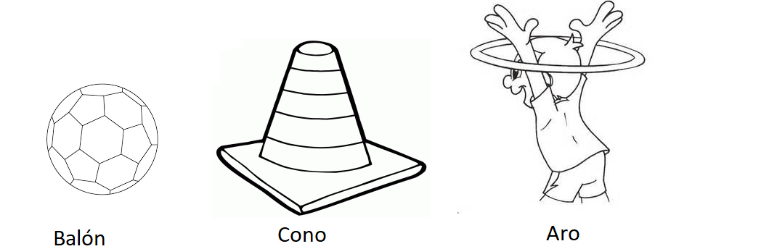
A.- Te invito a conocer y pintar estos 3 implementos de la clase.

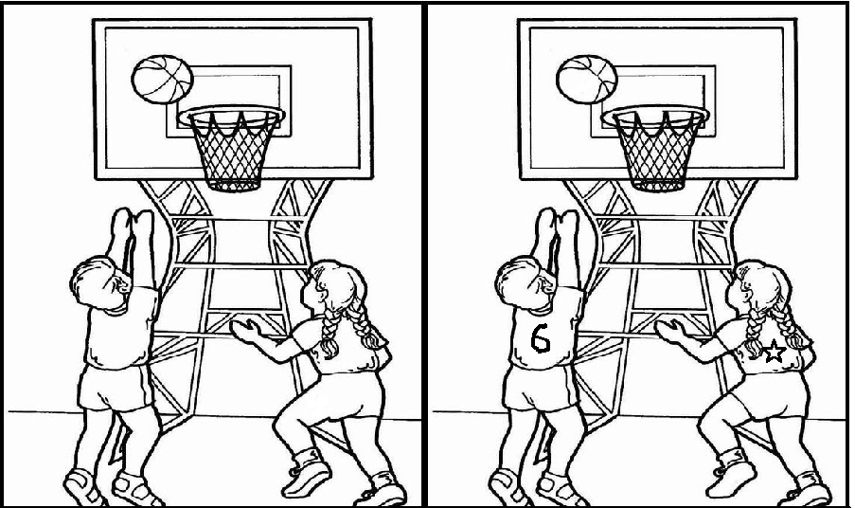
B.- Busca y encierra en un círculo las 5 diferencias y luego pinta a los jugadores del color que tú desees.

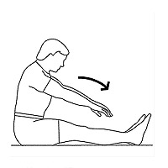
2.- Es momento de jugar; invita a un adulto de tu casa a realizar los siguientes ejercicios. Una vez finalizado pinta los dibujos. (Recuerda descansar cuando desees y beber agua)
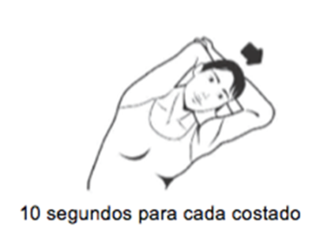
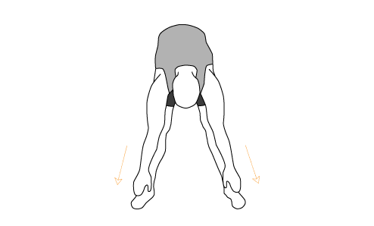

20 segundos hasta tocar los tobillos 15 segundos piernas juntas 2 veces
2 veces 2 veces

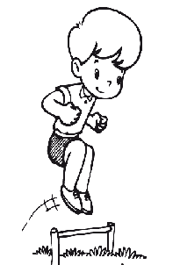
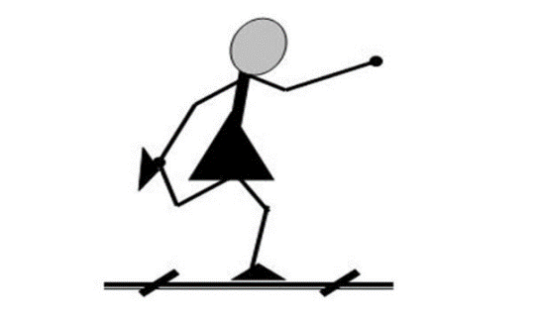

Equilibrio (tomarse un pie) con un pie luego el otro Busca un objeto y realiza
4 veces cada pierna 15 segundos 12 saltos a pies juntos 3 veces

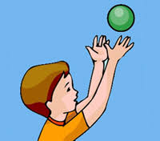
Lanza un balón al aire sin mover tus pies
15 veces (luego realízalo moviendo tus pies)

3.- La Autoevaluación: es un proceso en el cual el estudiante reflexiona sobre qué y cómo ha sido su proceso de aprendizaje, a partir de indicadores establecidos.
INDICACIONES AUTOEVALUACIÓN EQUIVALENTE AL 20% DE LA NOTA FINAL

- Modalidad de evaluación: Pauta de autoevaluación online.

- Temario, materiales u otras indicaciones para la ejecución de la evaluación:

- A continuación, te mostramos los indicadores de la autoevaluación la cual será respondida de manera online durante la clase.

- Fecha y horario evaluación:
- Primero básico: miércoles 05 de mayo durante la clase.
- Segundo básico: jueves 06 de mayo durante la clase.

CRITERIOS | INDICADORES
Personal | Participé activamente en las clases presenciales o virtuales.
 | Cumplí con la realización de las actividades propuestas en la asignatura.
 | Mantuve una buena disposición para la realización de las actividades.
 | Trabajé de forma sistemática y continua durante todas las semanas.
 | Mantuve una buena disposición con la (s) persona (s) que me ayudaba (n) en la realización de las actividades.
 | Cumplí con los plazos establecidos para la realización de las actividades.
 | Envié todas las guías de trabajo para revisión.
 | Mantuve comunicación con el profesor (a) de la asignatura, a través de las clases virtuales, classroom, correo institucional u otro medio.
Académico | Me alimenté de forma saludable.
 | Realicé todos los ejercicios físicos de las guías enviadas.
 | Preparé un espacio en mi hogar para la práctica de actividad física.
 | Intenté conectarme a todas las clases de Ed. Física.
 | Mi familia me apoyaba en mis actividades físicas de la asignatura.
 | Realicé más de 2 veces a la semana actividad física.
 | Creo que la actividad física genera cambios positivos en mi organismo.
 | Realicé junto al profesor todos los ejercicios de la clase.
 | Participé de forma activa en las clases a lo menos por uno de los siguientes canales de comunicación con el profesor: cámara, micrófono, chat o correo.

Importante: Recuerda desarrollar y enviar por medio de classrooms y ante cualquier duda puedes contactarte al correo señalado

